1.在创建Maven项目时加上 archetypeCatalog=internal 参数

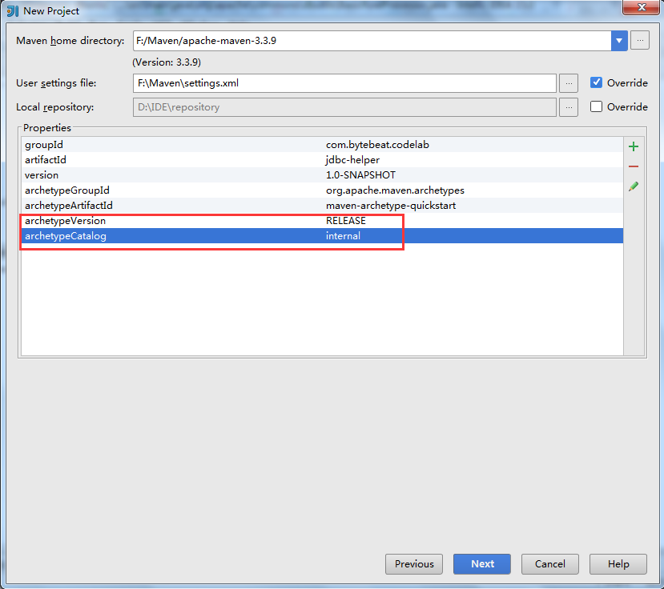

2.在maven的VM Options加上-DarchetypeCatalog=internal参数

